EEG 圍棋棋力分類專案
階段性成果報告
以 EEG 功能連結（PLV）與頻帶能量（BE）特徵，經腦區分群、PCA 降維後以 SVM 分類圍棋棋力等級
2026年8月

目錄

一、研究摘要
本專案嘗試以 EEG（腦電圖）訊號分類圍棋選手的棋力等級，共分為 amateur（業餘低段）、master（業餘高段）、prof（國手）三個類別。核心作法是從 EEG 訊號抽取兩類生理意義明確的特徵：功能連結指標 PLV（Phase Locking Value，相位鎖定值）與頻帶能量 BE（Band Energy），依大腦解剖分區（額葉、中央、頂葉、顳葉、枕葉）分別分析，再以 PCA 降維、SVM（RBF 核）分類，並以 Leave-One-Subject-Out（LOSO）交叉驗證評估。
目前最佳結果：頂葉（Parietal）腦區、PLV + BE 特徵融合、SVM-RBF 分類器，同一受試者三個 session 以「軟投票」整合後，達到 Accuracy 0.946 / Macro-F1 0.943。
- 分類任務可行：EEG 特徵能有效區分三種棋力等級，且準確率遠高於隨機猜測（33%）。
- 投票機制是關鍵增益：單一 session 的準確率約 84%，三個 session 投票整合後躍升至 93〜95%。
- PLV 與 BE 兩類特徵互補，合併使用明顯優於單獨使用任一種；頂葉區資訊量在五個腦區中最高。
- 以 11 種傳統分類器比較，SVM-RBF 表現最佳，並通過統計顯著性檢定驗證。
- 延伸嘗試以 EEG 特徵迴歸預測「即時表現」（反應時間、勝率、勝步）則全數失敗，顯示這些特徵反映的是穩定的個人棋力特質，而非當下的表現波動。

二、研究任務與資料集
原始資料採集規格如下：
項目 | 內容
分類任務 | 3 類：amateur（業餘低段）／ master（業餘高段）／ prof（國手）
受試者收案數 | 57 人（amateur 28、master 21、prof 8）
總 trials 數 | 5,096 筆
取樣率 ／ 通道數 | 500 Hz ／ 常用前 32 通道（原始 36 通道）
每 trial 長度 | 10,500 samples（21 秒）
Session 設計 | 3 個階段：ss01 開局、ss02 中盤、ss03 尾盤

說明：三分類 LOSO 分析僅納入「三個 session 資料皆完整可用」的受試者，實際樣本為 56 人（amateur 28、master 20、prof 8），與收案總人數（57 人）略有差異，推測為前處理階段的完整性篩選所致；後續分析結果的樣本數（N=168 session、N=56 受試者）皆以此為準。
類別分佈不均（prof 僅 8 人），因此所有分類結果同時檢視 Accuracy 與 Macro-F1，避免因類別不平衡而高估表現。

三、特徵工程與分析流程

3.1 兩類特徵
特徵 | 全名 | 意義 | 維度規模
PLV | Phase Locking Value | 通道間的功能連結／同步性（32×32 連結矩陣 × 5 頻帶） | 每腦區數十〜180 維
BE | Band Energy | 各通道在各頻帶的頻譜能量（反映活化程度） | 每腦區 15〜45 維

兩種特徵皆依 5 個頻帶（delta、theta、alpha、beta、gamma）分別計算。

3.2 腦區分群
依解剖位置將 32 通道分為 5 個腦區，各腦區獨立跑一次完整分析流程：
腦區 | 通道數 | 通道
Frontal（額葉） | 7 | Fp1, Fp2, F3, F4, F7, F8, Fz
Central（中央） | 7 | C3, C4, Cz, FC1, FC2, FC5, FC6
Parietal（頂葉） | 9 | P3, P4, P7, P8, Pz, CP1, CP2, CP5, CP6
Temporal（顳葉） | 6 | T7, T8, FT9, FT10, TP9, TP10
Occipital（枕葉） | 3 | O1, O2, Oz

3.3 完整處理流程
處理流程如下：
- EEG 訊號 → 抽取 PLV／BE 特徵（依 5 頻帶）
- 依腦區切出特徵並展平（例如頂葉：9 通道 × 5 頻帶 → 45 維 BE；連結矩陣攤平為 180 維 PLV）
- PLV、BE 各自標準化（Z-score）後做 PCA（保留 95% 解釋變異量），再合併
- SVM（RBF 核）分類，以 LOSO 方式評估：56 輪，每輪留一位受試者（其 3 個 session）當測試集
- 取得 session 層級預測後，將同一受試者 3 個 session 的預測結果做多數決投票（硬投票／機率軟投票），得到受試者層級的最終判定
以頂葉區為例，PCA 後 PLV 由 180 維降至約 21 維、BE 由 45 維降至約 7 維，合併後再送入 SVM 分類器；每一輪的標準化與 PCA 皆只用訓練集擬合，避免測試集資訊洩漏。

四、最佳結果：頂葉區 PLV + BE 融合 + SVM-RBF
在 5 個腦區中，頂葉（Parietal）區的分類表現全面領先。以下為頂葉區、PLV+BE 特徵融合、SVM-RBF 分類器的完整結果：
評估層級 | N | Accuracy | Macro-F1
Session-level（每個 session 各算一次） | 168 | 0.839 | 0.838
Hard Vote（3 個 session 硬投票） | 56 | 0.929 | 0.929
Soft Vote（3 個 session 機率軟投票） | 56 | 0.946 | 0.943

結論：把同一位受試者三個 session 的預測結果合併投票，準確率從 84% 大幅拉升到 93〜95%，軟投票略優於硬投票——這是本專案最重要的發現之一。
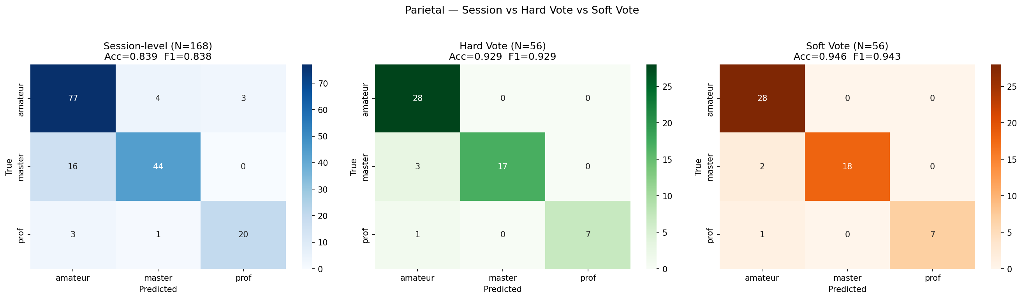
圖 1｜頂葉區 Session-level／Hard Vote／Soft Vote 準確率與 F1 比較
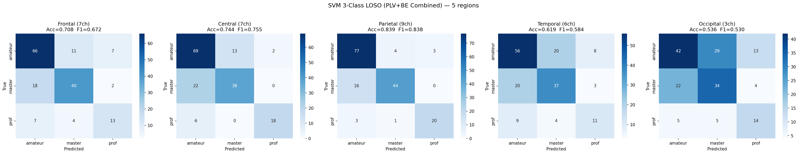
圖 2｜頂葉區 PLV+BE 融合模型混淆矩陣

五、多分類器比較與統計檢定
以頂葉區、PLV+BE 融合特徵為基礎，比較 11 種傳統機器學習分類器（皆採相同 LOSO 流程），結果 SVM-RBF 全場最強：
分類器 | Session Acc | Hard Vote | Soft Vote
SVM-RBF | 0.839 | 0.929 | 0.946
ExtraTrees | 0.810 | 0.857 | 0.929
KNN-5 | 0.762 | 0.893 | 0.929
LightGBM | 0.732 | 0.839 | 0.875
RandomForest | 0.738 | 0.804 | 0.786
XGBoost | 0.702 | 0.768 | 0.768
GradBoost | 0.720 | 0.750 | 0.821
GaussianNB | 0.631 | 0.696 | 0.696
LogReg | 0.583 | 0.768 | 0.732
LDA | 0.577 | 0.643 | 0.679
MLP | 0.500 | 0.500 | 0.536

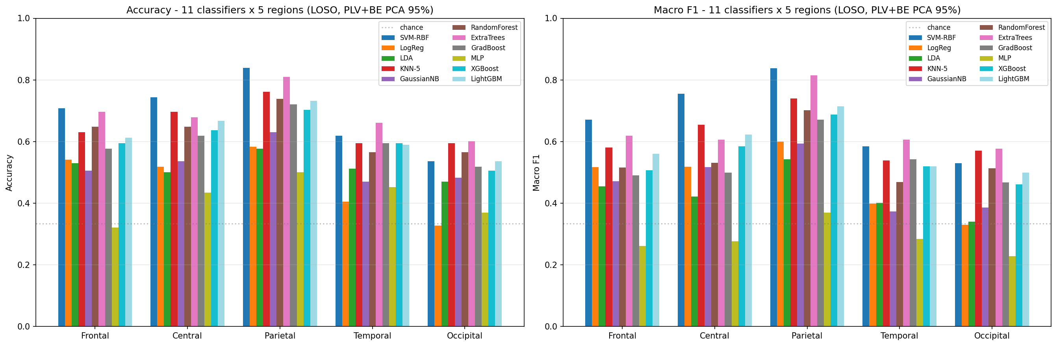
圖 3｜11 種分類器於頂葉區的準確率比較
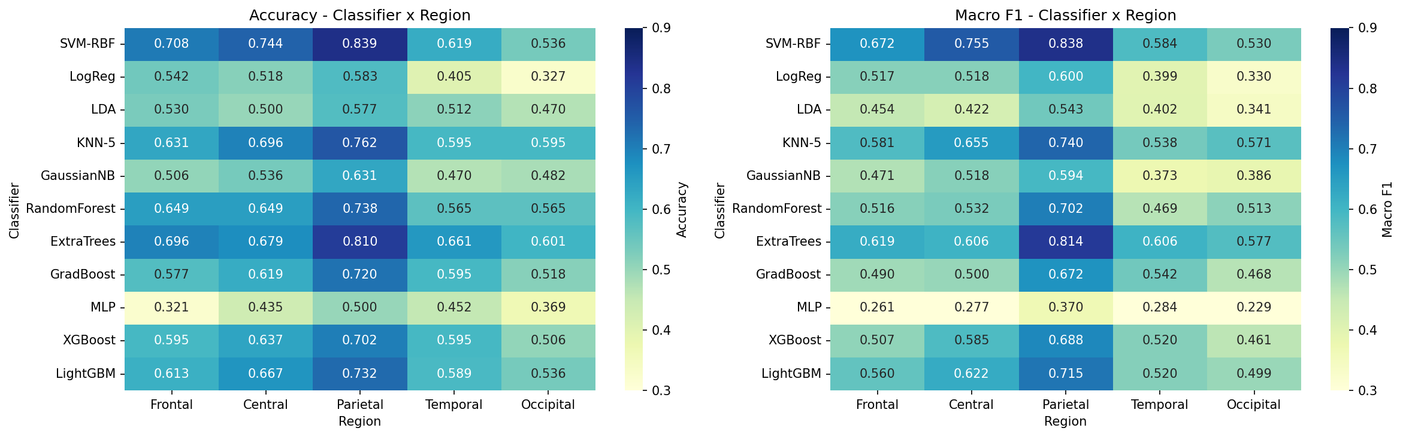
圖 4｜各腦區 × 各分類器 準確率熱圖
進一步以 McNemar 檢定與 Wilcoxon 符號等級檢定（Holm 校正多重比較）驗證 SVM 與其他分類器的差異是否顯著。結果顯示 SVM 顯著優於絕大多數模型（p < 0.05，Holm 校正後仍顯著），唯一沒有顯著差異的是 ExtraTrees（McNemar p = 0.383，Wilcoxon p = 0.493）。
對照分類器 | Accuracy 差距 | McNemar p（Holm） | Wilcoxon p（Holm） | 結論
ExtraTrees | +0.030 | 0.383 | 0.493 | 未達顯著
KNN-5 | +0.077 | 0.052 | 0.058 | 邊緣顯著
LightGBM | +0.107 | 0.013 | 0.048 | 顯著
RandomForest | +0.101 | 0.013 | 0.058 | 邊緣顯著
GradBoost | +0.119 | 0.013 | 0.058 | 邊緣顯著
XGBoost | +0.137 | 0.005 | 0.023 | 顯著
GaussianNB | +0.208 | < 0.001 | < 0.001 | 顯著
LogReg | +0.256 | < 0.001 | < 0.001 | 顯著
LDA | +0.262 | < 0.001 | < 0.001 | 顯著
MLP | +0.339 | < 0.001 | < 0.001 | 顯著

六、特徵與腦區消融分析

6.1 PLV vs BE vs 合併（腦區比較）
特徵組合 | 最佳腦區 | Accuracy | Macro-F1
只用 PLV | Parietal | 0.738 | 0.736
只用 BE | Parietal | 0.738 | 0.715
PLV + BE 合併 | Parietal | 0.839 | 0.838

兩種特徵各自使用時準確率相近（皆約 0.738），但合併後大幅提升至 0.839，顯示 PLV（功能連結）與 BE（頻譜能量）反映的是互補的生理訊息；且無論單獨或合併使用，頂葉區的表現在五個腦區中都是最高的。
僅用 BE 特徵時，五個腦區的完整比較：
腦區 | Accuracy | Macro-F1
Frontal | 0.643 | 0.615
Central | 0.601 | 0.575
Parietal | 0.708 | 0.691
Temporal | 0.577 | 0.555
Occipital | 0.500 | 0.492

6.2 頻帶消融（Band Ablation，頂葉區，PLV+BE）
- 基準（全 5 頻帶）：Accuracy 0.839
- LOBO（每次拿掉一個頻帶）：拿掉 gamma → 0.863、拿掉 theta → 0.851（反而變好，代表 gamma／theta 貢獻最小）；拿掉 beta → 0.804、拿掉 delta → 0.810（最傷，代表 beta／delta 最關鍵）
- 單頻帶表現：beta 0.780 > alpha 0.768 > delta 0.756 > theta 0.738 > gamma 0.679
- 最佳頻帶子集：{delta, alpha, beta} → 0.863（比用全部 5 個頻帶還高）
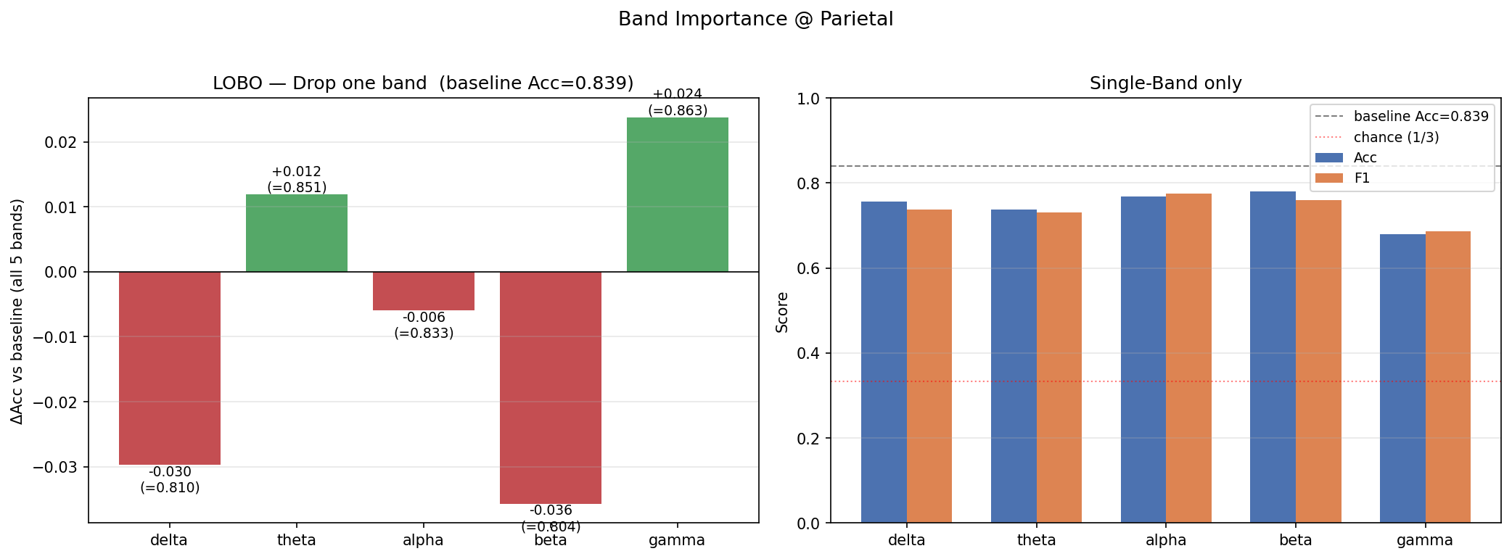
圖 5｜頻帶消融（LOBO：拿掉單一頻帶）與單頻帶表現比較
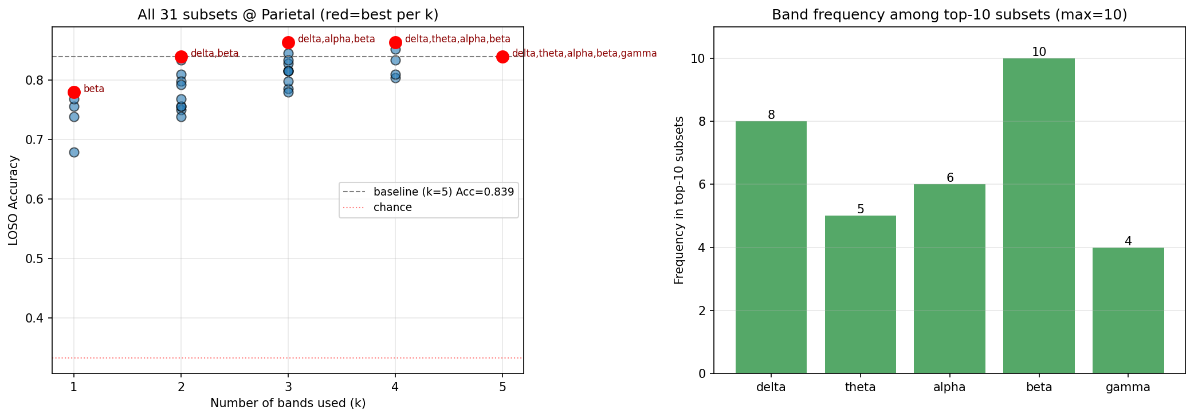
圖 6｜所有頻帶子集組合的準確率排序

七、模型可解釋性與視覺化
以 SHAP（SHapley Additive exPlanations）分析頂葉區 PLV+BE 融合模型中，各特徵對分類決策的貢獻，並以 t-SNE 將高維特徵投影至二維空間，檢視三個棋力等級在特徵空間中的可分性。
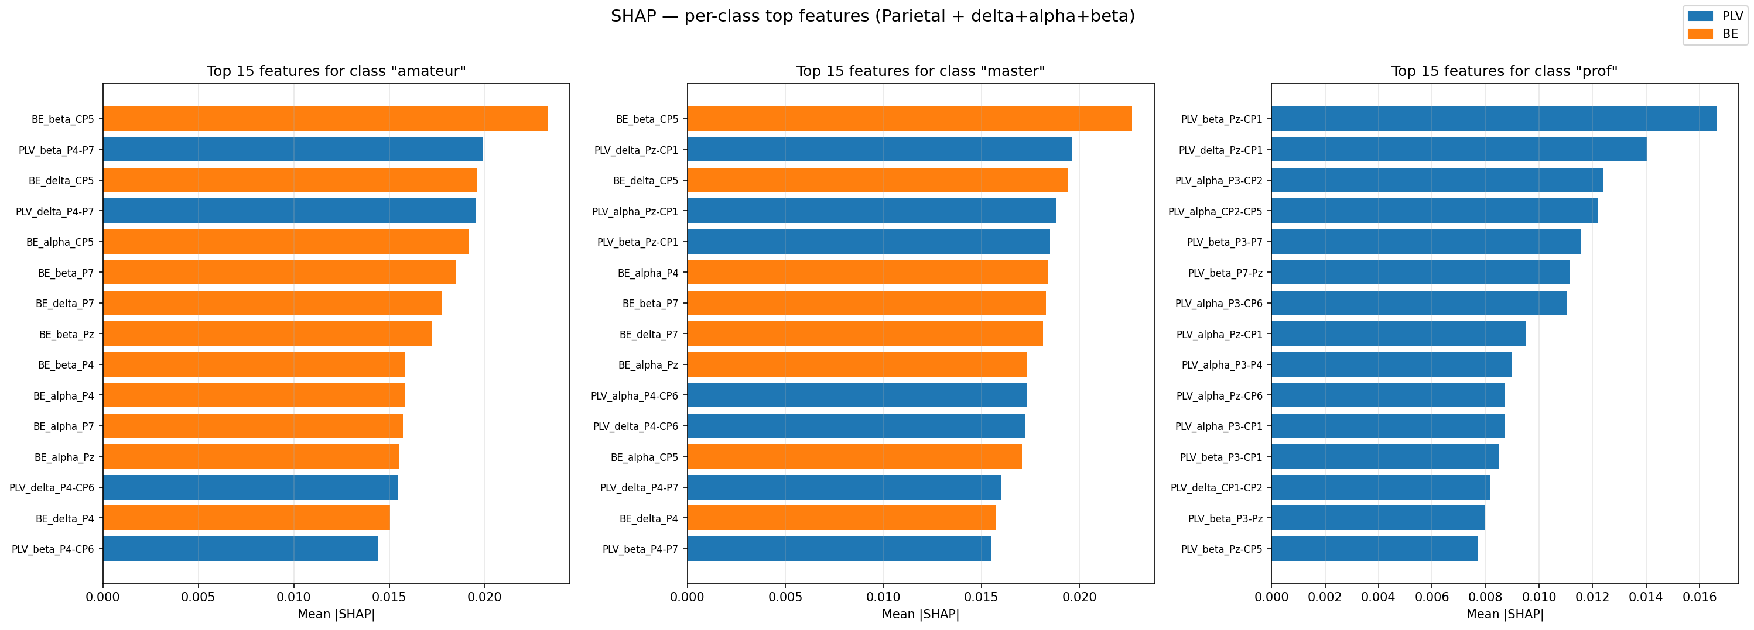
圖 7｜各類別（amateur／master／prof）最重要的前 15 項特徵（SHAP）
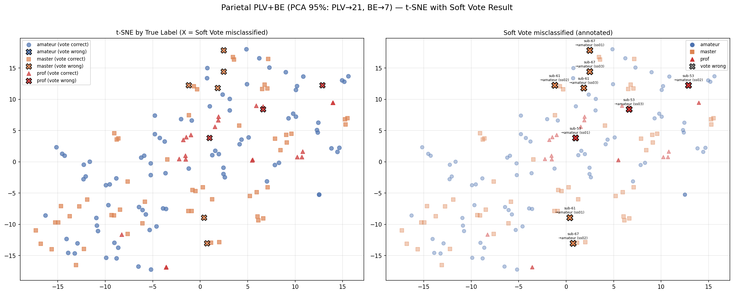
圖 8｜頂葉區 PLV+BE 特徵的 t-SNE 二維投影，三個棋力等級呈現明顯分群

八、穩健性測試：Session 擾動實驗
為檢驗「哪一個腦區、哪一個 session 對分類貢獻最大／最不可或缺」，設計了隨機排列（permutation）擾動實驗：針對某一腦區的某一個 session，把 56 位受試者的特徵向量順序隨機打亂（讓該 session 的腦電資料錯配到別人的身分標籤上，相當於把該 session 攜帶的個人資訊破壞成雜訊），另外兩個 session 維持原樣，再重新跑一次完整 LOSO 分類流程。每個「腦區 × session」組合重複 30 次不同隨機種子取平均，避免單次隨機排列的偶然性。
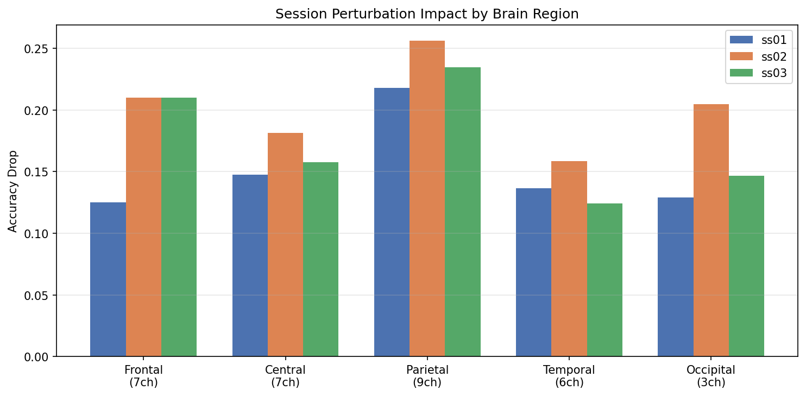
圖 9｜各腦區 × 各 session 擾動後的準確率下降幅度（僅用 BE 特徵）
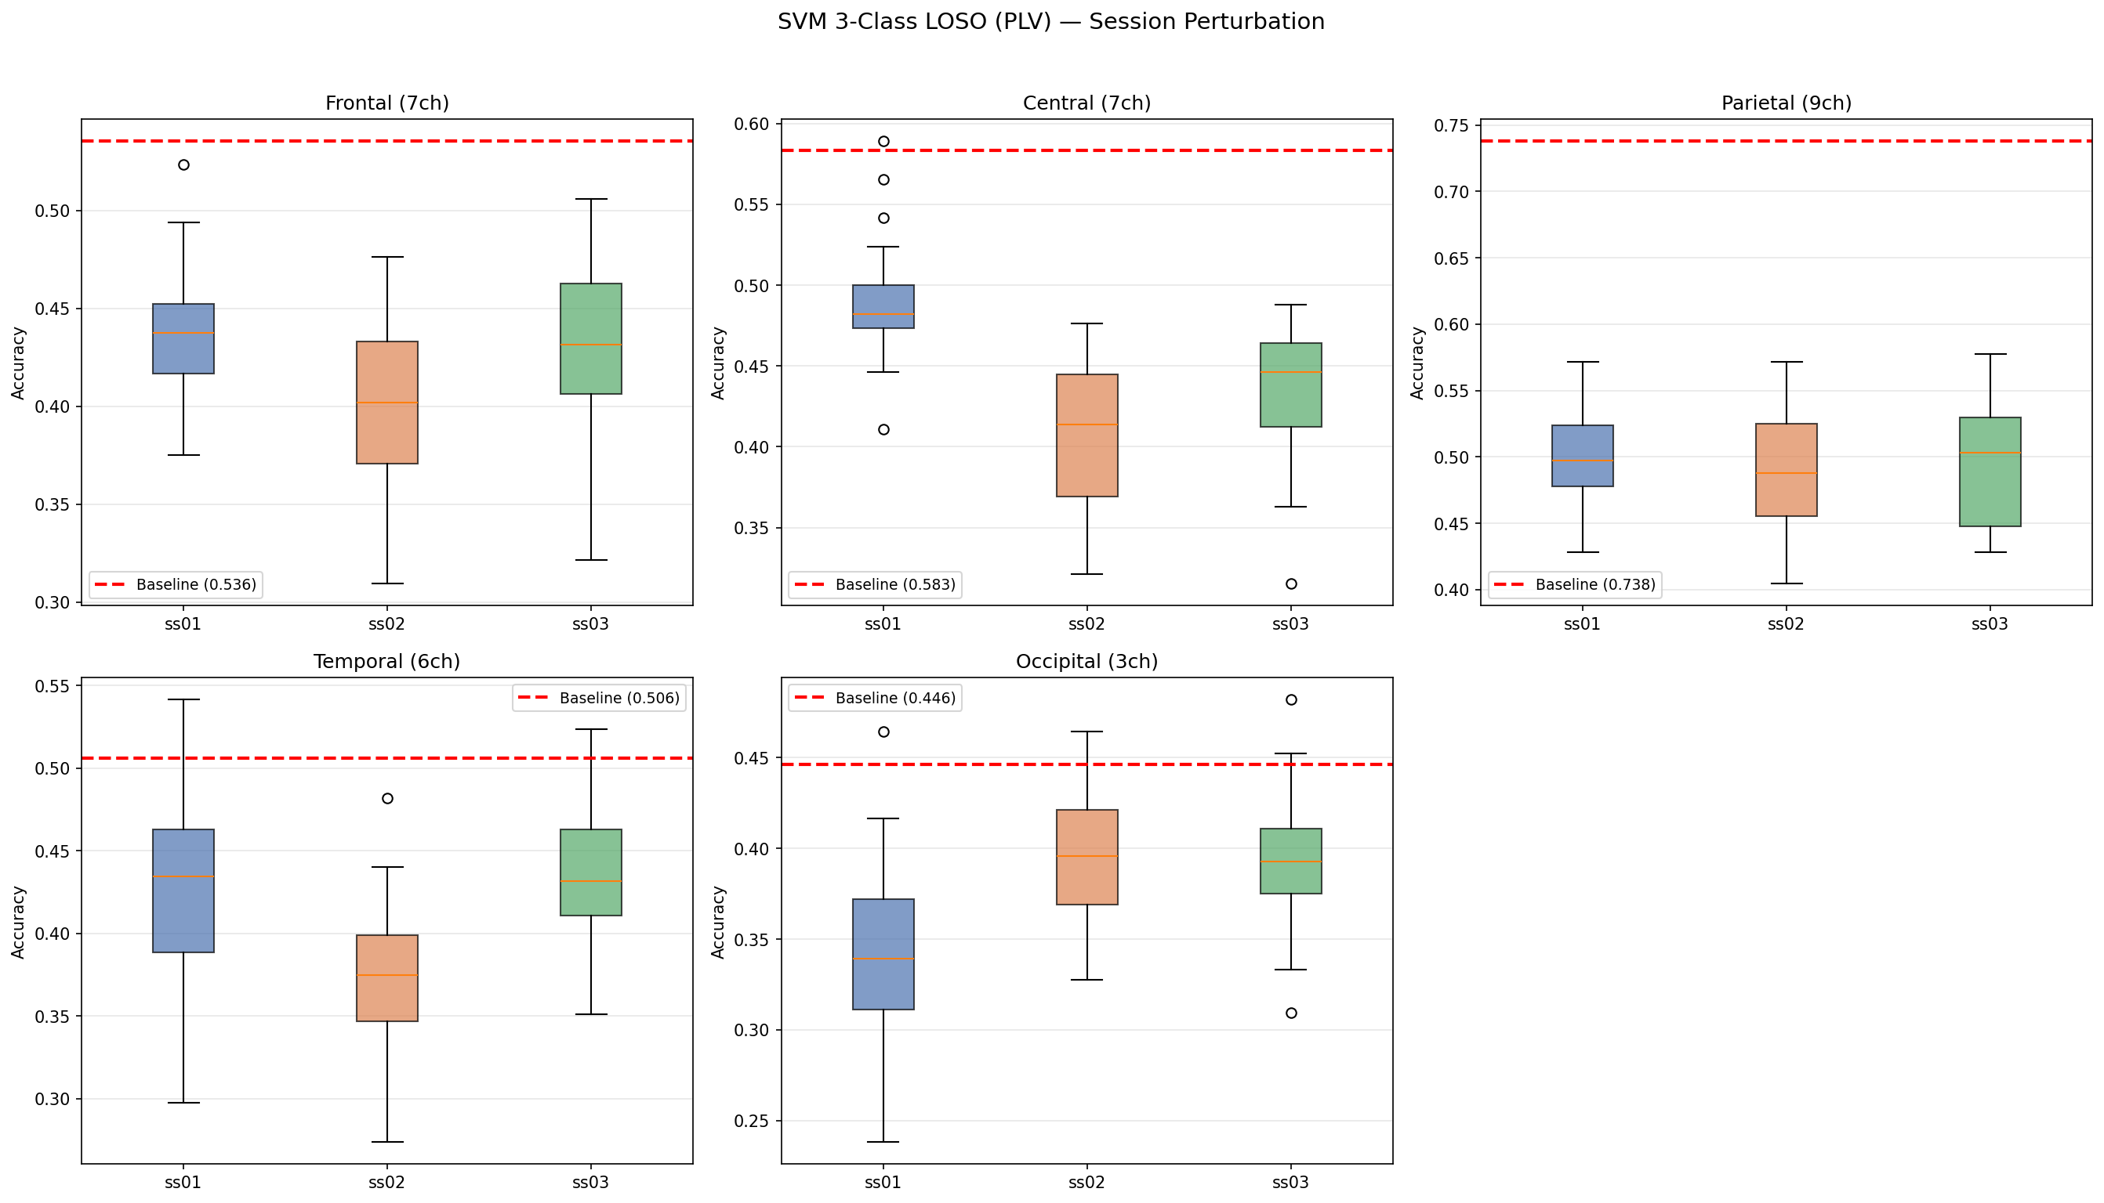
圖 10｜PLV+BE 融合模型的 session 擾動穩健性測試
整體而言，擾動任一 session 都會造成準確率下降，證實三個 session 都攜帶有效的個人棋力資訊，而非僅單一 session 主導分類結果。

九、延伸嘗試：以 EEG 特徵迴歸預測即時表現（負向結果）
在分類任務成功後，進一步嘗試用相同的頂葉區 EEG 特徵（190 維，PLV+BE）以 SVR 迴歸模型，預測受試者「當下這一手棋 / 這一場對局」的即時行為表現指標，結果全部接近隨機，未達統計顯著：
預測目標 | 資料夾 | 結果
反應時間 RT（毫秒） | RT1_ms_predict/ | MAE ≈ 11〜13 秒，基本無預測力
勝率 winrate | winrate_predict/ | Pearson r ≈ 0.02〜0.08（不顯著，p > 0.1）
勝步 winstep | winstep_predict/ | Pearson r ≈ 0.01〜0.07（不顯著，p > 0.1）

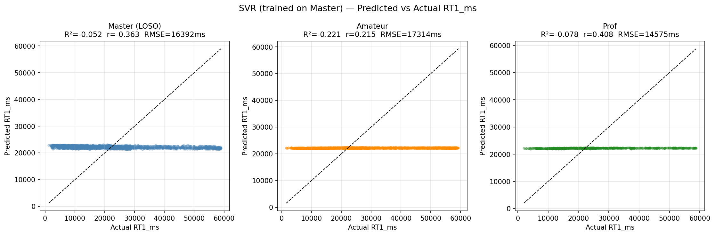
圖 11｜EEG 特徵預測反應時間（SVR）：預測值 vs 實際值散佈圖，幾乎無相關
結論：EEG 特徵能有效區分「棋力等級」（分類任務成功），但無法預測「單場對局的即時表現數值」（迴歸任務失敗）。這是一個合理且有價值的負向結果——說明本專案所抽取的特徵捕捉的是「穩定的個人特質／專業度」，而非「當下的表現波動」。

十、結論與重點摘要
- 最佳配置：頂葉區（Parietal）+ PLV+BE 特徵融合 + SVM-RBF + 三個 session 軟投票 → Accuracy 0.946 / Macro-F1 0.943。
- 投票是關鍵增益：session 層級準確率 84%，投票整合後躍升至 93〜95%。
- PLV 與 BE 兩類特徵互補，合併使用才能發揮最大效果；頂葉區在所有設定下皆資訊量最高。
- beta、delta 頻帶對分類貢獻最大，gamma 頻帶貢獻最小；最佳頻帶子集為 {delta, alpha, beta}。
- SVM-RBF 在 11 種傳統機器學習模型中表現最佳，且此優勢通過統計顯著性檢定驗證（僅 ExtraTrees 無顯著差異）。
- Session 擾動實驗證實三個 session 皆攜帶有效的個人棋力資訊。
- 分類任務成功、迴歸任務失敗，顯示 EEG 特徵反映的是長期穩定的棋力／專業度，而非對局當下的即時表現波動。

附錄：主要檔案索引
主題 | 位置
⭐ 最佳結果（PLV+BE 合併 + 投票） | SVM_PLV/svm_plv_be_combined.ipynb
頻帶消融 | SVM_PLV/svm_band_ablation.ipynb
SHAP 解釋 | SVM_PLV/shap_*.png
多分類器比較 + 顯著性檢定 | ML_PLV_BE/ml_plv_be_compare.ipynb、pvalue_analysis.ipynb
只用 BE ／ 只用 PLV | SVM/svm_band_energy.ipynb、SVM_PLV/svm_plv.ipynb
Session 擾動穩健性測試 | SVM/svm_session_perturbation.ipynb、SVM_PLV（perturbation 圖）
Random Forest 版本 | RF_PLV/
迴歸測試（RT／勝率／勝步） | RT1_ms_predict/、winrate_predict/、winstep_predict/
資料集規格 | dataset_info.md
流程說明（腦區分割 5 區、擾動設計） | SVM/流程介紹.md

